Муниципальное бюджетное учреждение
Дополнительного образования " Дома детского творчества №1»

Тема творческого проекта

«Куклы народов Сибири»

Выполнила проект:
Полторацкая Екатерина
Ученица МБУ ДО «ДДТ №1»
Руководитель:
Педагог дополнительного образования
МБУ ДО «ДДТ №1» г.Новокузнецк
Волкова Татьяна Ивановна

Новокузнецкий округ, 2019

Содержание:
Стр.
- Введение...................................................................................................................3
- Глава I. Теоретическая часть: ...............................................................................3
- Цель, актуальность, новизна проекта .........................................................3
- История возникновения ...............................................................................4
- Виды кукол .................................................................................................. 6
- Глава II. Практическая часть: ...............................................................................8
- Изучение технологии изготовления традиционных народных кукол.....8
- Мастер-класс по изготовлению куклы «Желанницы»............................10
- Глава III. Экологическая часть: ...........................................................................11
- Экологическое значение ............................................................................11
- Экономическое значение ...........................................................................12
- Заключение ...........................................................................................................13
- Список литературы ..............................................................................................14
- Приложение .........................................................................................................15
- Реклама .................................................................................................................23

Введение.

Русская кукла считается одним из самых загадочных символов России. Это не просто детская игрушка, это неотъемлемый атрибут древних обрядов. С незапамятных времен мастерами было освоено искусство изготовления таких кукол, вобравших в себя все культурные традиции и обычаи Руси.
Считалось, что куклы, сделанные своими руками из подручных материалов, обладают магическими свойствами. Наши предки верили, что куклы способны отгонять злых духов и приносить счастье в дом. Наверное, поэтому эти куколки, довольно часто носились как талисманы.

Народные куклы можно сравнить с полевыми цветами. С виду они скромные, неяркие, но, посмотрев на них один раз, хочется подержать их в руках, почувствовать их тепло.
Куклы народов Сибири можно разделить на две принципиально отличные группы: плоские и объемные куклы. Внутри этих групп выделяются различные типы. Традиционные куклы различаются не только по конструкции, но и по степени окрашенности. Плоские куклы имеют богато украшенную и старательно сшитую одежду, прически, соответствующие социальному положению изображаемого персонажа. У объемных кукол одежда бывает либо схематично обозначена - лоскутки материи, либо, совершенно не соответствует традиционной одежде, либо как у алтайцев, шорцев, отдаленно напоминает ее.
Куклы - это самобытные игрушки из подручных материалов: дерева, кости, бересты, остатков кожи и материи. В быту русских сибиряков тряпичная кукла была наиболее распространенной игрушкой. Игрушка всегда была неотъемлемой частью быта любого народа, «зеркалом» его жизни.

Глава I. Теоретическая часть.

a) Актуальность проекта заключается в том, интерес к народным ремёслам в современном мире возрастает. Происходит это потому, что очень мало знаем о традиционных куклах, исчезают многие национальные традиции, происходит изменение культуры народов Сибири. Желание знать, какой же была народная игрушка, как ею играли, и что она значила, в этом кроется не только познавательный интерес, но еще и естественное стремление знать и помнить прошлое своего народа. Чтобы возродить национальную культуру народов Сибири, надо сохранять и передавать следующим поколениям традиции своего народа. А для этого надо окунуться в атмосферу старого времени. Совершить это путешествие можно с помощью кукол, так как именно детские игры отражают быт и производственную деятельность взрослых.
Практическое значение проекта заключается в том, что полезный и нужный подарок в виде обрядовой, обережной или лечебной куклы, становится на своё место, вносит гармонию, красоту и порядок в доме, в душе человека.
Объектом - исследования являются обряды, обычаи, традиции народов Сибири используемых в изготовлении традиционных кукол, а предметом - куклы, которые были частью народной культуры.
Гипотеза: какое значение занимают куклы в жизни людей.
Цель проекта:
- пробуждение интереса к русской культуре и традиционной народной кукле.
Задачи проекта:
- изучить историю возникновения народной куклы;
- изучить виды кукол;
- изучить технологию изготовления народных кукол;
- изготовить народную куклу;
- воспитывать чувство патриотизма, уважения к национальным традициям.
Этапы реализации проекта
1. Изучение истории возникновения народной куклы;
2. Изучение видов кукол;
3. Изучение технологии изготовления кукол;
4. Изготовление русской народной куклы «Желанница».
b) История возникновения народной куклы
Большинство кукол на Руси были оберегами. Куклы - обереги на Руси ведут свою историю с древних языческих времен. Если посмотреть на кукол можно заметить, что у них нет лица. Русскую народную куколку делали по образу и подобию человека. И считали, что кукла не должна быть похожей на кого-то. Ее одевали, наряжали, но лица не рисовали. С такой куклой интереснее играть. Ее настроение зависит от воображения. Можно представить, что кукла смеется или плачет, радуется или грустит.
По народным поверьям, кукла без лица считалась неодушевленной, недоступной для вселения в нее злых духов, недобрых сил, а значит, и безвредной для ребенка. С приходом на Русь православного христианства главными оберегами человека становятся крест и ангел-хранитель, а народные куклы приобретают значение символа. Например, кукла «Мамка» становится символом материнства и детства, кукла «Свадебные неразлучники» — символом единства семьи, берегут молодую семью от сглаза. У каждой куклы свои "обязанности".
Весьма значительную часть составляли обрядовые куклы. Наши предки жили довольно весело - тот круг жизни, который свершается в течение года, сопровождался некими действиями, обрядами и праздниками (некоторые из них сохранились, по сей день), и в них всегда одна из ведущих ролей отводилась кукле.
Кукла бережно передавалась из рук в руки – от матери к дочери, от бабушки к внучке… . А значит, они такие, какие их придумали далекие предки, наши бабушки, прабабушки. Кукла не рождается сама: ее создает человек. Она обретает жизнь при помощи воображения своего создателя. Являясь частью культуры всего человечества, кукла сохраняет в своем образе самобытность и характерные черты создающего ее народа. В этом главная ценность традиционной народной куклы.
Потребность в общении четко выражалась в игрушке. Она была одним из тех веками проверенных средств, с помощью которого старшее поколение могло передать, а младшее принять, сохранить и передать дальше важную часть накопленного жизненного опыта.
Традиционной игрушкой в быту русской деревни даже в самых бедных крестьянских семьях с давних времен была тряпичная кукла. В иных домах их до ста штук накапливалось.
Куклы были не только девчачьей забавой. Играли до 7-8 лет все дети, пока они ходили в рубахах. Но лишь мальчики начинали носить порты, а девочки юбку, их игровые роли и сами игры строго разделялись.
Пока дети были маленькими, кукол им шили матери, бабушки, старшие сестры. С пяти лет, такую «потешку», уже могла делать любая девочка.
Матерчатая кукла - простейшее изображение женской фигуры. Кусок тканины, свернутый в "скалку", тщательно обтянутое льняной белой тряпицей лицо, груди из ровных, туго набитых шариков, волосяная коса с вплетенной в нее лентой и наряд из пестрых лоскутов (Приложение 1). Становясь старше, девочки шили кукол более затейливых, а иногда обращались к мастерице, бабе, у которой эти куклы получались, больно хороши, и она делала их на заказ.
Игрушки никогда не оставляли на улице, не разбрасывали по избе, а берегли в корзинах, коробах, запирали в ларчики. Брали на жатву и на посиделки. Кукол разрешалось брать в гости, их клали в приданое. Позволяли играть "молодухе", пришедшей в дом жениха после свадьбы, ведь замуж выдавали с 14 лет. Она прятала их на чердаке и тайком играла с ними. Старшим в доме был свекор, и он строго приказывал бабам не смеяться над молодой. Потом эти куклы переходили к детям.
Куклу или ребенка давали в руки невесте, чтобы обеспечить новую семью потомством. Этот древний обычай превратился в наши дни в шуточную церемонию. За свадебным столом невесте делали подношение, и она должна была "принародно" посмотреть его. Подарок был закутан, завернут, а в нем - маленькая кукла. Во многих русских сказках встречаются и помогают героям волшебные куклы-помощницы.
Бывают не только тряпичные куклы - закрутки, но и куклы из пряжи, ниток - мотанки.
c) Виды Кукол
По своему назначению куклы делятся на три большие группы: куклы - обереги, игровые и обрядовые.
1. Куклы - обереги
Оберег - амулет или волшебное заклинание, спасающее человека от различных опасностей, а также предмет, на который заклинание наговорено и который носят на теле в качестве талисмана.
- Считалось раньше, что если над кроваткой ребёнка висит «Куватка», то она отгоняет эту злую силу (приложение 1).
За две недели до рождения ребёнка будущая мать помещала такую куклу - оберег в колыбель. Когда родители уходили в поле на работу, и ребёнок оставался в доме один, он смотрел на эти маленькие куколки и спокойно играл.
Известно, что шили кукольные платья не просто так, а со смыслом. Во-первых, в наряде всегда должен был присутствовать красный цвет - цвет солнца, тепла, здоровья, радости. И еще считали, что он обладает охранительным действием: оберегает от сглаза и травм. Вышитый узор, которым когда-то украшали наряд куклы, тоже не был случайным. Каждый его элемент хранил магическое значение, и узор должен был в лице куклы, оберегать ребенка. Как правило, эти игрушки были небольшого размера и все разных цветов, это развивало зрение младенца.
- Кукла «Колокольчик. Колокольчик - кукла добрых вестей.
Родина этой куклы - Валдай. Оттуда пошли валдайские колокольчики. Звон колокола оберегал людей от чумы и других страшных болезней. Колокольчик звенел под дугой на всех праздничных тройках. Колокольчик имеет куполообразную форму, а сверху напоминает солнышко.
У куколки три юбки. У человека тоже три царства. Медное, серебряное, золотое. И счастье складывается тоже из трех частей. Если телу хорошо, душе радостно, дух спокоен, то человек вполне счастлив.
Эта куколка - веселая, задорная, приносит в дом радость и веселье. Это оберег хорошего настроения. Даря Колокольчик, человек желает своему другу получать только хорошие известия и поддерживает в нем радостное и веселое настроение.
2. Игровые куклы
Игровые куклы предназначались для забавы детям. Они делились сшивные и свернутые. Свёрнутые куклы делались без иголки и нитки. На деревянную палочку наматывали толстый слой ткани, а затем перевязывали верёвкой. Потом к этой палочке привязывали голову с ручками и одевали в нарядную одежду.
- «Кукла-бабочка». Простейшая традиционная тряпичная кукла бытовала во многих районах (Приложение 2). Куклу «Бабочка» подвешивали над колыбелькой, ею играли и девочки, и мальчики. Куклу укладывали в колыбель еще до рождения ребенка, чтобы она оберегала это место от недобрых взглядов и злых духов. Люди верили, что кукла оберегает сон и спокойствие ребенка, и поэтому она всегда была рядом с ним во время сна и в первых играх. Эту игровую куклу могли изготовить своими руками даже самые маленькие дети. При этом важно учитывать символику цвета: красный – это знак солнца, огня, плодородия, символ праздника и синоним красоты; желтый – божественный цвет, символ тепла, младенчества; зеленый- здоровье, молодость; синий – высокие помыслы и дар общения.
- «Веснянка». Весна – время невероятной радости, несущей обновление в жизни. Ее ждали, связывали с ней большие надежды. К весне делали много разных кукол – обрядовых и игровых, чтобы ребятишек порадовать. После долгой зимы они наконец-то могли много времени проводить на улице. Ни дождь, ни грязь – ничто не могло удержать дома многочисленную ребятню.
Веснянка – небольшая игровая куколка величиной с ладонь (Приложение 3). Делали ее весной и дарили детишкам на Пасху. Веснянка – куколка на ниточке. На улице еще грязь и слякоть, а ребенок надевал куколку петелькой на пальчик и водил ее как куклу-марионетку. Когда наиграется, он мог повесить куколку себе на пуговицу. Веснянка была куколкой одного дня. Испачканную за день куколку сжигали.
3. Обрядовые куклы
Богата земля русская обрядами. Обрядовых кукол почитали и ставили в избе, в красный угол. Они имели ритуальное назначение.
- «Вепсская кукла» - это обрядовая кукла, символизирующая плодородие и достаток (Приложение 4).
Из старых вещей женщины без использования ножниц и иглы делали «вепсскую куклу», чтобы жизнь ребенка была «не резаная и не колотая». Куклу до рождения малыша клали в колыбельку, чтобы согреть ее. После рождения она висела над ребенком, охраняя его от порчи.
Изготавливается кукла из льняных и хлопчатобумажных тканей. Крутят куклу, не выпуская из рук, до последнего узелка. При изготовлении этой куколки в старину не пользовались иголкой и ножницами, вручную разрывая ткань на лоскутки нужного размера.
- Обрядовая многорукая кукла «Десятиручка». Ее делали из лыка или соломы 14 октября на Покров, когда садились за рукоделие. В изготовлении используются нитки красного цвета, который является обережным (Приложение 5). Куколка предназначалась для помощи девушкам, готовящим свое приданое, и женщинам в разных делах, таких как ткачество, шитье, вышивка, вязание и т.д. Куколку «Десятиручка» дарят на свадьбу, чтобы женщина все успевала, чтобы все у нее ладилось.
- для того чтобы в доме сытно и богато было, хозяйка дома делала куклу-зерновушку, или крупеничка (Приложение 6). Делали ее после сбора урожая. В основе куклы – мешочек с зернами, собранными с поля. Набивали её разными зёрнами. Также эту куклу женщина делала для того, чтобы у нее были дети.
- Обрядовые куколки были еще и обереговыми. Лихорадки – лихоманки делались на оберег здоровья, куклы «Мамка» — на оберег детства.
Некоторые обрядовые куклы были лечебные.
- Традиционно Сибирская кукла «Кубышка-травница» - кукла, дарящая хорошее настроение и здоровье, благодаря аромату сухих трав, спрятанных в мешочках. Один большой мешочек – это нижняя часть куклы, два небольших мешочка находятся в ее руках (Приложение 7). Эти мешочки наполняются сухой смесью растений и лепестков цветов. При разминании мешочков чувствуется аромат эфирных масел. По преданиям, эта кукла поддерживает здоровье, несет защиту.

Глава II. Практическая часть. Технология изготовления кукол.

Для выявления роли традиционной тряпичной куклы в современной жизни было предложено, на выбор, изготовить тряпичную куклу группе людей разного возраста. Мастер – класс показал, что в разных возрастных группах востребованы разные куклы. Группа старшего возраста больше интересовались обережными и лечебными куклами; группа состоящая из молодых людей больше интересовались обрядовыми и обережными куклами; детям же больше интересны игровые куклы.
а) Обрядовые куклы и правила при её изготовлении.
1.Тряпичные обрядовые куклы изготавливали только женщины. Это – женская магия: очистительная и защитная. Женщина всегда была хранительницей традиций. Эти традиции, навыки и знания старшие женщины в семье хранили и передавали младшим.
2. Изготавливались в пределах собственного дома.
3. Делались к семейным или календарным обрядам. Обрядовые куклы изготавливали к определённому ритуалу, поэтому они служили только определённое время. И когда кукла выполняла своё назначение – её сжигали в огне, топили в воде или закапывали в земле. Расставались раньше с этими куклами легко, как только выполняла она свою задачу.
4. При изготовлении обрядовой куклы читались заговоры. С началом заговора начинали делать куклу, а по окончании заговора нужно было успеть куклу сделать полностью.
5. Обязательны два условия: сделать сразу правильно обрядовую куклу, поэтому обрядовые куклы очень просты в изготовлении и доступны в материале. И второе условие – сделать куклу не прерываясь.
6. Обрядовая кукла придавала уверенность, чувство защищённости, потому как делалась: в своём доме, из своего, самим, правильно, вовремя.
7. Самые распространённые – это одиночные обрядовые куклы, но иногда изготавливались парные куклы и даже целые композиции из обрядовых кукол.
8. Обрядовые куклы делались в размер пальцев, ладони, в размер руки до локтя. Все куклы делались «на глаз», «шли от сердца», от настроения и поставленной задачи. И не было никаких шаблонов и стандартов, строгих размеров.
9. Все движения обкручивания ниткой ткань, перемотку кукол, делали по часовой стрелке. Это связывалось с жизнью, с каждодневным движением солнце по небосводу.
Обережные куклы и правила при её изготовлении:
На женщине раньше было очень много дел и обязанностей, от женщины зависел мир в семье, чистота и порядок. На ней лежал огромный груз ответственности за здоровье членов семьи. И естественно, у неё появлялся сильный страх за здоровье детей, за благополучие в семье, достаток, И чтоб справиться со страхом ответственности, в женской магии создавались куклы-обереги, куклы берегини-помощницы, куклы-защитницы.
Правила изготовления традиционных русских кукол-оберегов:
  - Обережные куклы бережно хранили в семье. Куклы хранили в сундуках и корзинах, ставили в красный угол, передавали по наследству.
  - Делались из «счастливой ткани». Ткань, из которой делали куклу, долго служила семье, пропитываясь всеми важными событиями. Вся информация о семье отпечатывалась на ткани, а после изготовления куклы она усиливала свои обережные функции, придавая уверенность и безопасность. Поэтому использовали только «счастливую ткань» (которую не одевали в траурные дни).
  - Обережные куклы во время изготовления не прокалываются иглами-булавками, все детали между собой не сшиваются, а перематываются нитями и связываются узелочками. Ткань рвётся, а не режется. За всеми этими запретами стоит магический смысл – не навредить, не разрезать жизнь, судьбу, не проколоть счастье.
  - При изготовлении обережной куклы женщина эмоционально настраивалась, неистово веря в силу сделанного. Ведь от качества её работы зависела судьба её семьи, рода. Она душой чувствовала, что есть в кукле какая-то магическая сила, способная защитить, исцелить, уберечь.
  - Для усиления обережной куклы использовали ткани и нитки красного цвета. Красный цвет издавна служил оберегом, символом жизни и производительной силы природы.
  - Красный косой крест на груди куклы означает символ долголетия, это традиционный знак земли и плодородия. Крест - это Сильный Дух, это Жизнь, это Огонь. Если что-то хотелось усилить в кукле, акцентировать на чём-то внимание – выделяли именно красным цветом.
Во многом правила изготовления обережных кукол схожи с обрядовыми куклами, только назначение разное – обережные делались для сохранения здоровья, благополучия, усиления любви и счастья, а обрядовые учувствовали в обрядах и после этого их уничтожали. (Например, обережная кукла - Пугало Огородное, и обрядовая кукла - чучело Масленицы, которое в конце праздника сжигают).

b) Мастер класс по изготовлению оберега куклы «Желанницы»:
Материалы для мотанки:
- ткань для туловища 18х30 см – любого цвета;
- натуральный наполнитель для головы ляльки;
- белые лоскутки для головы и рук – 20х20 см;
- кусочек материи для юбки 20х15 см;
- ткань для передника – 10х7 см;
- нити любого цвета, любой длины – для волос;
- тесемки разного оттенка – чтобы обвязать пояс и завязать волосы;
- моток шерстяной нити красного цвета;
Мастер класс:
- Сделайте скрутку из ткани для туловища. Обвяжите ее красной нитью в форме крестиков, а потом закрепите нитку снизу. Основание для туловища должно получиться плотным и ровным, чтобы куколка могла удержать равновесие (Приложение 8).
- Скатайте из наполнителя шарик и прикрепите его к верхней части скрутки. Под нее подложите белый квадратный лоскут ткани уголком вниз. Наполнитель должен находиться ровно посредине. Загните края ткани вниз, подвязав шарик в ткани.
- Из торчащих кусочков материи сделаем руки, а потом рубаху. Распрямите два треугольничка по бокам, чтобы они были ровненькие. Закрепите уголки красной нитью – это будут ладошки. В области шеи-груди смотайте из красной нити крест. Основная его задача – скрепить ткань, но кроме того он выполняет обережную функцию.
- Пучок нитей для волос распрямите и перевяжите нитью в тон по центру. Длину волос выберите сами, но не забывайте, что славянки раньше не носили короткие волосы. Приложите волосы к голове фигурки и зафиксируйте нитью такого же цвета по шее.
- Распрямив волосы, обмотайте тесемку в верхней части туловища так, чтобы спрятать защитный крестик.
- Юбка для мотанок всегда делается по одному принципу. Ткань прикладывают к фигурке изнаночной стороной и натягивают ее на верхнюю часть фигурки. На поясе обвязывают материю нитью, а потом опускают ткань. Передничек крепится точно так же. Юбку с фартуком обвяжите тесемкой на поясе. Будет симпатичнее, если ее узор будет соответствовать тесемке на рубашке.
- Украсив талию «Желанницы» пояском, повяжите вторую тесьму на ее голове.
«Желанница» готова. Осталось осчастливить куколку подарками и прочитать заговор: «Кукла, кукла, воплощай всё, чего захочется – пусть мечты исполнятся, и удача не закончится».

Глава III. Экологическая часть

a) Экологическое значение.
Судьба Природы – наша судьба, потому что организм человека находится во взаимодействии с окружающей средой. Забота об окружающей среде дает процветание, а неразумное использование и разрушение приведут к гибели Природы.
Изготовление традиционных кукол с применением природных ресурсов – экологически чистое производство:
- практически безотходное производство, нет выбросов, загрязняющих веществ в, почву, водоемы;
- при работе с тканью, нитками и др. материалами не выделяются вредные вещества в атмосферу;
- Значит, выполняя данный проект окружающей среде, природе не нанесен какой-либо ущерб. Выполняя проект, необходимо учитывать, чтобы изделие было экологически чистым, не приносило вреда здоровью себе и окружающим.
Вторым условием является, не засорять нашу природу отходами производства. Кукол делали из тряпочек, прутиков, щепочек, травы, лыка, дерева, соломы, бумаги и т.д. Набивали кукол разными материалами: соломой, очесами от конопли и льна, хлопком (но очень редко, потому что хлопок на Руси был дорогим материалом), шерстью, опилками и даже золой. Очень интересна зольная кукла. Ее сшивали, набивали золой из родового зольника и дарили девушке-невесте. Эта кукла сохраняла тепло родного дома, из которого девушка уходила в новую семью. Глядя на куколку, она всегда помнила о родном доме.
Куклу-травушку изготавливали из сложенных пополам длинных стеблей пырея. Обязательно заплеталась длинная травяная коса, которая выполняла роль опоры.
Куклы-синички «пиченкэлихэн» изготавливают из птичьих перьев и даже целых крыльев. Украшают элементами одежды из хлопчатобумажной ткани, кожи, украшают бисером.
Кукла-страшилка «пор нэ» (лесная нехорошая женщина-дух) делается из темных тканей, нарезанных тонкими полосками и ниток. Украшается платком и бисерными нитями.
b) Экономическое значение.
Тряпичная кукла, сделанная из цветных лоскутков, притягивала ребенка, а ее кручение подразумевало некий священный ритуал, который закладывал основы бытия: добро, здоровье, достаток, сытость, тепло, единство семьи.
В кукольных играх дети непроизвольно учились шить, вышивать, прясть, постигали традиционное искусство одевания. Кукла стояла в прямом отношении к деятельности будущего члена общества.
С давних времен известно существование в России различных игрушечных промыслов. Это, знаменитые, Дымка, Каргополь, Вятка, Богородское, Сергиев Посад и др. В Сибири же почти отсутствовало как фабричное, так и массовое кустарное производство детских игрушек. Однако игрушки у наших сибиряков были всегда. Игрушки мастерили матери, бабушки, старшие сестры: при всей невероятной занятости они находили для этого время. Это были самобытные игрушки из подручных материалов.
В современном мире изготовление традиционной народной куклы - это развитие туризма, трудозанятость местного населения в изготовлении сувенирной продукции; это модное приобретение для интерьера дома или офиса; повышение степени важности прикладного творчества и популяризация ручного труда.

Заключение
Русская тряпичная кукла стала прообразом мягкой игрушки, которую так любят и дети, и взрослые. В чем секрет ее обаяния и притягательности? Наверное, в том, что она никогда не бывает холодной, всегда нежная и ласковая. Сейчас в производстве игрушек используются различные материалы, сложные инструменты и станки. Но русская тряпичная кукла всегда делается руками, поэтому именно она несет в себе заряд тепла и доброты, который вложили в нее умелые руки мастерицы.
Результат моего труда - созданная коллекция традиционных обрядовых, обереговых и лечебных тряпичных кукол.

Литература:
Даль В.И. Толковый словарь русского языка. Современная версия. – М.: Изд.-во Эксмо, 2005. – 736 с. С.354
Детский фольклор и быт: Программа наблюдений / Георгий Виноградов. - [Иркутск : [б. и.], 1925]. - 83 с.;
Ожегов С. И. Словарь русского языка: 70 000 слов/под ред. Н.Ю. Шведовой. – 22-е изд., стер. – М.: Рус. яз., 1990. – 921 с. С.313
Павлинская Л. Р. Игрушка и мир ребенка в традиционных культурах Сибири // Традиционное воспитание детей у народов Сибири. Л., 1988. С. 222-250.

Приложение 1.

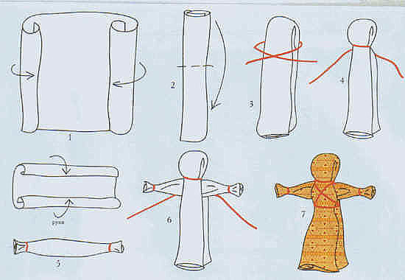

Приложение 2.
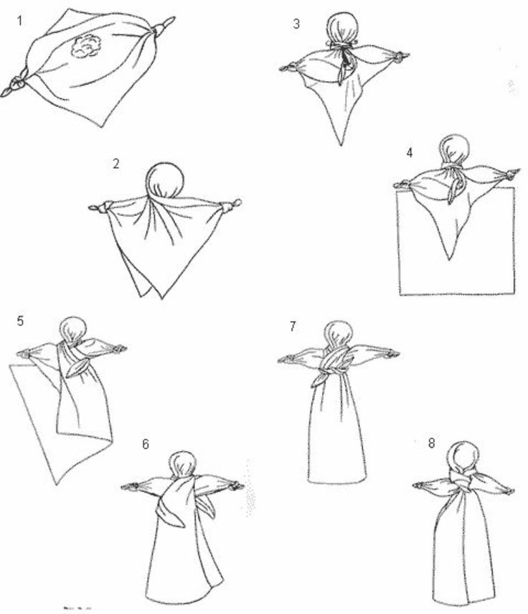

Приложение 3

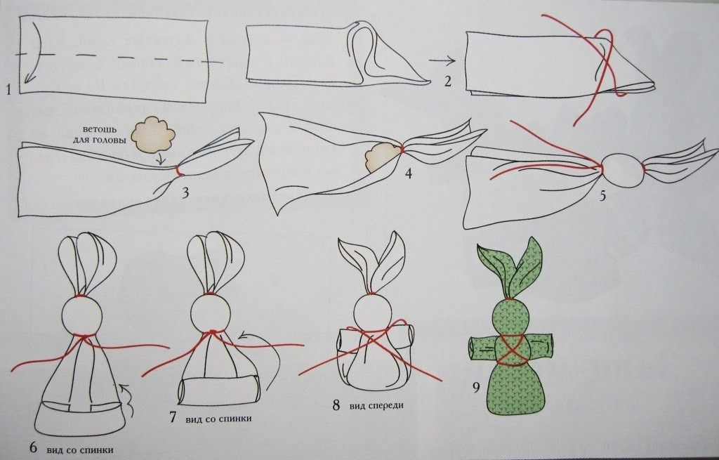

Приложение 4.

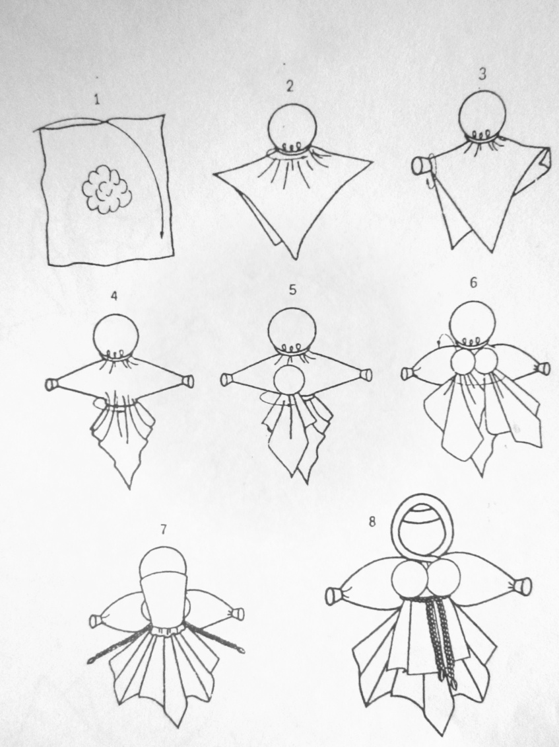
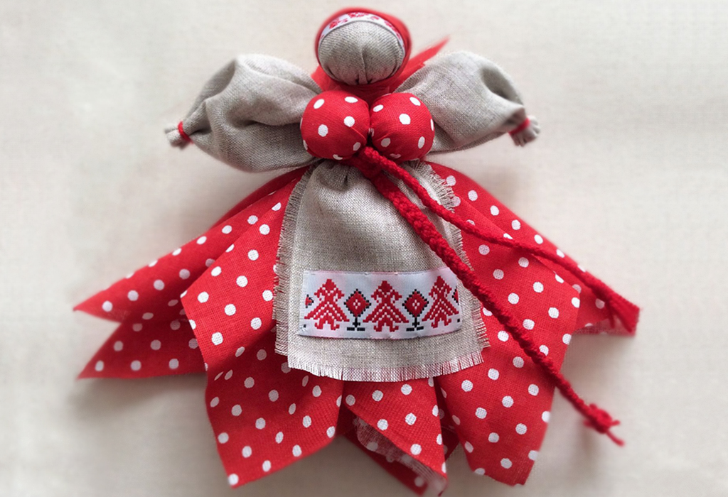

Приложение 5.
Обрядовая многорукая кукла «Десятиручка».
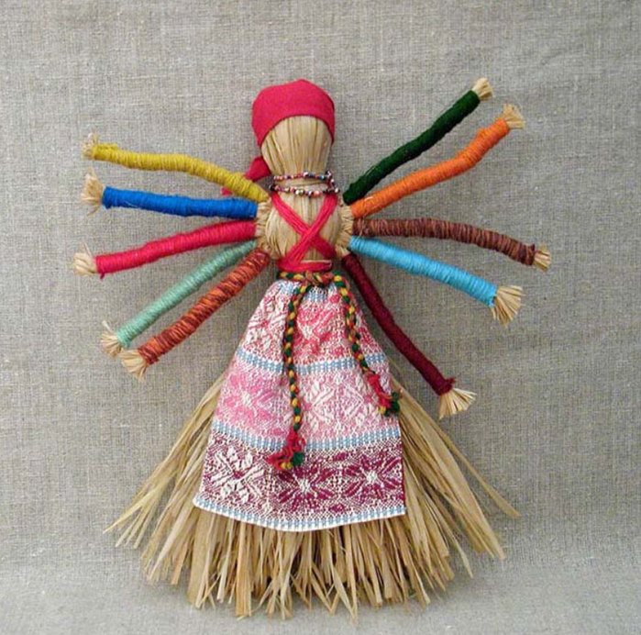

Приложение 6
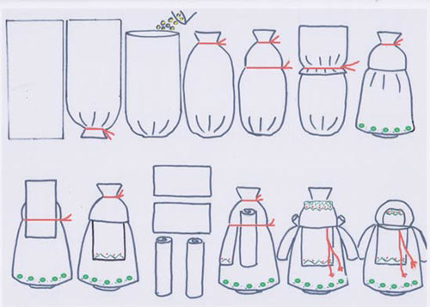

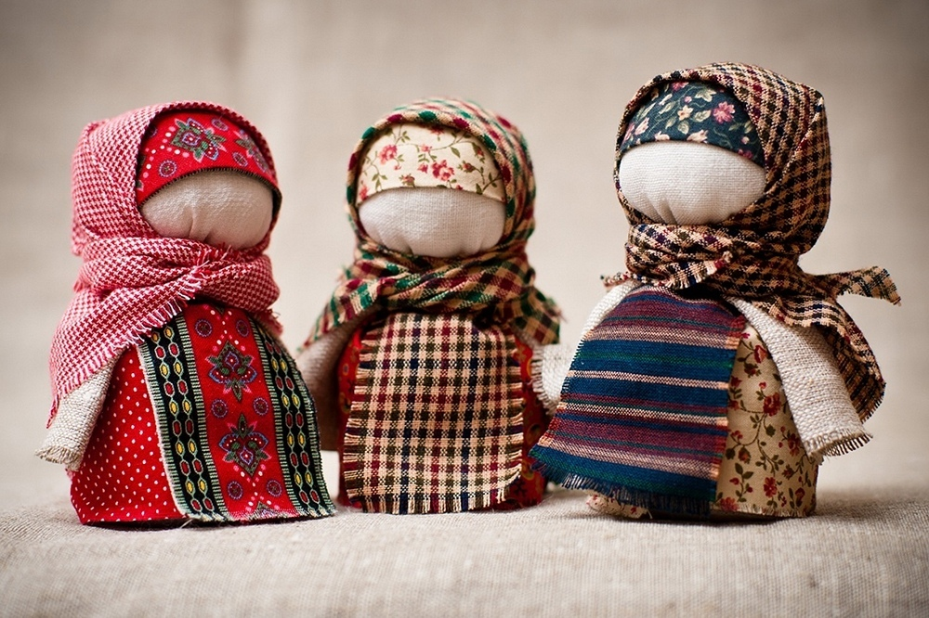

Приложение 7.
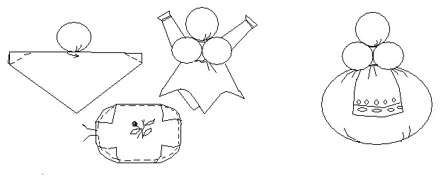
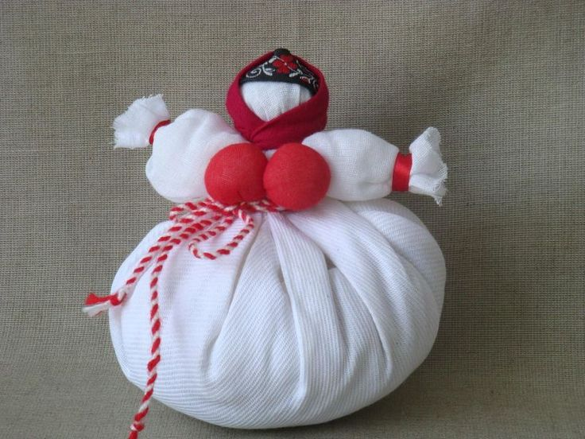

Приложение 8.
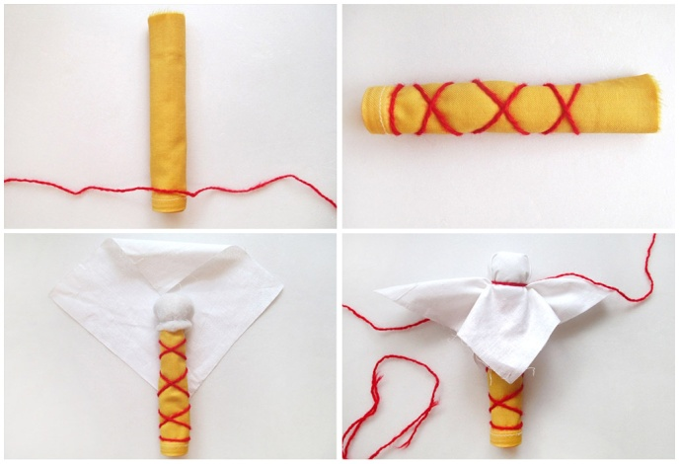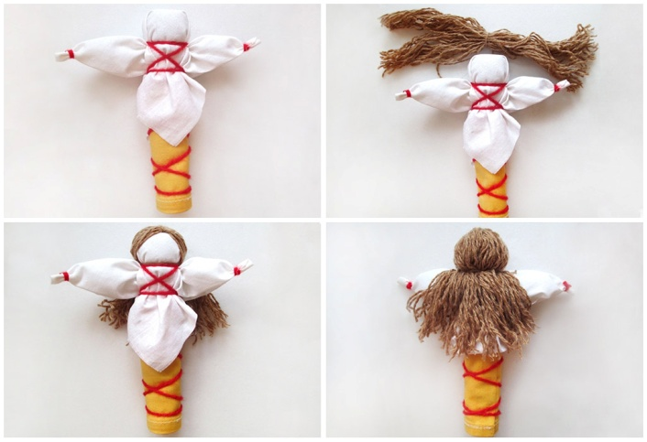
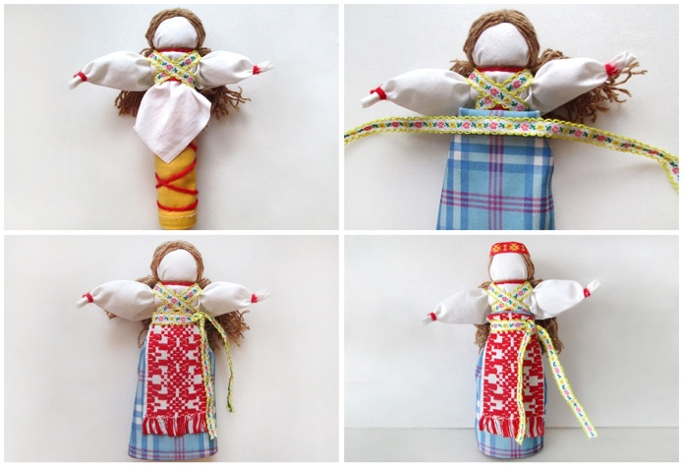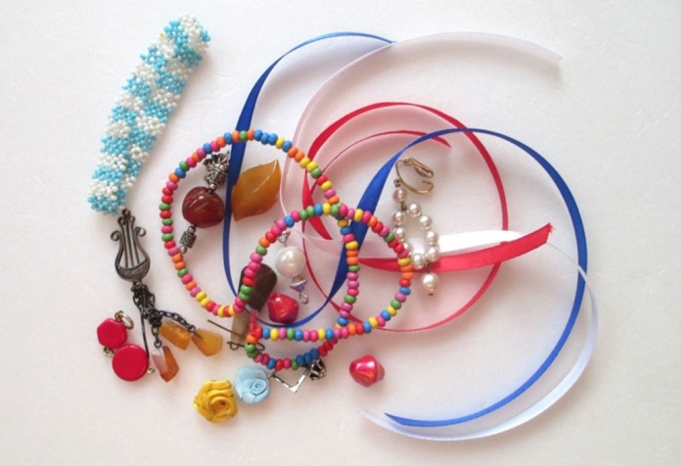

Реклама.
Тряпичная кукла – это наша история, традиция, культура. Она имела несколько назначений и была неотъемлемой частью быта людей. Кукла оказывала покровительство и помощь, в ней причудливо сплелись отголоски древних верований и народный идеал красоты. В русскую тряпичную куклу вкладывали определенный смысл. Поэтому игрушка может быть оберегом, свадебным атрибутом, а также предназначаться для забавы детям.

Куклы – обереги  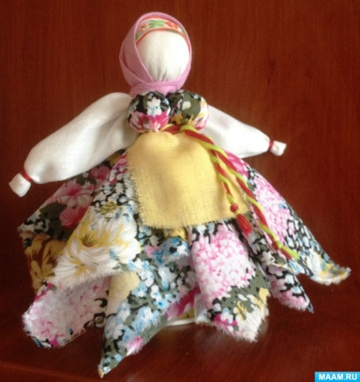 | Игровые куклы  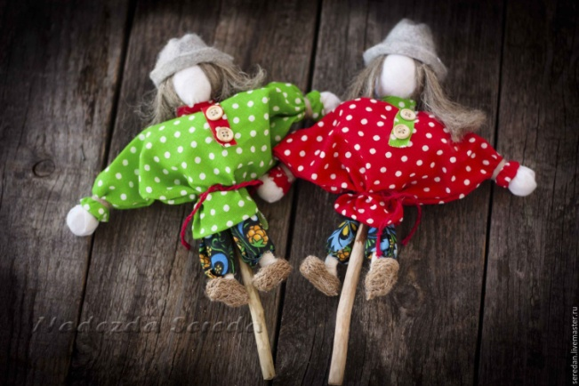 | Обережные куклы  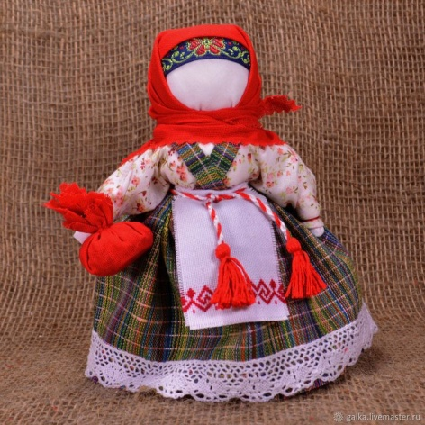

Зачем изготавливать тряпичных кукол?
- Можно таких куколок дарить родным и близким на праздники и просто так,
- можно поучаствовать в выставке декоративно – прикладного искусства,
- можно подарить куколок в музей, чтобы все узнали о существовании кукол – оберегов, обережных кукол, кукол – лечебниц, игровых куколок.

